黑龙江工程学院
2018年度毕业生就业质量年度报告

目 录
学校概况 1
报告说明 3
第一章 就业基本情况 4
一 毕业生规模和结构 4
二 毕业生就业率及去向 7
（一） 毕业生的就业率 8
（二） 毕业去向分布 13
三 就业流向 14
四 毕业生的升学情况 28
五 毕业生的创业情况 32
第二章 就业主要特点 34
一 就业指导服务情况 34
二 创新创业教育情况 36
三 促进毕业生就业的政策措施 38
第三章 就业质量分析 40
一 收入分析 40
二 专业相关度 44
三 就业现状满意度 47
四 职业期待吻合度 50
第四章 就业发展趋势分析 52
一 就业率变化趋势 52
二 毕业去向变化趋势 57
三 就业特点变化趋势 57
（一） 职业变化趋势 57
（二） 行业变化趋势 58
（三） 用人单位变化趋势 58
（四） 就业地区变化趋势 59
四 就业质量变化趋势 60
（一） 月收入变化趋势 60
（二） 专业相关度变化趋势 64
（三） 就业现状满意度变化趋势 67
（四） 职业期待吻合度变化趋势 70
第五章 就业对教育教学的反馈 72
一 对人才培养的反馈 72
（一） 对学校的总体满意度 72
（二） 就业对教学的反馈 78
（三） 通用能力培养 81

图表目录
学校概况 1
报告说明 3
第一章 就业基本情况 4
表 1-1 本校2018届毕业生的性别结构 4
表 1-2 本校2018届毕业生的生源结构 4
表 1-3 本校2018届各院系毕业生人数 5
表 1-4 本校2018届各专业毕业生人数 6
图 1-1 毕业生的就业率 8
图 1-2 不同性别毕业生的就业率 8
图 1-3 各院系毕业生的就业率 9
图 1-4 各专业毕业生的就业率 10
图 1-5 毕业去向分布 13
图 1-6 不同性别毕业生的毕业去向分布 13
表 1-5 毕业生就业的主要行业类 14
表 1-6 各院系毕业生实际从事的主要职业 14
表 1-7 毕业生从事的主要职业类 16
表 1-8 毕业生就业的主要行业类 17
表 1-9 各院系毕业生实际就业的主要行业 18
表 1-10 各专业毕业生实际就业的主要行业 18
图 1-7 不同类型用人单位需求 20
图 1-8 不同规模用人单位需求 20
图 1-9 各院系毕业生的用人单位类型分布 21
图 1-10 各专业毕业生的用人单位类型分布 22
图 1-11 各院系毕业生的用人单位规模分布 24
图 1-12 各专业毕业生的用人单位规模分布 25
图 1-13 毕业生的主要就业地区 27
表 1-11 主要就业省份需求 28
图 1-14 毕业生的升学比例 28
图 1-15 各院系毕业生升学的比例 29
图 1-16 各专业毕业生升学的比例 30
图 1-17 毕业生读研院校的主要类型 32
图 1-18 毕业生的自主创业比例 32
图 1-19 毕业生自主创业的原因分布（合并数据） 33
表 1-12 毕业生实际创业的行业类（合并数据） 33
第二章 就业主要特点 34
图 2-1 毕业生对就业指导服务的总体满意度 34
图 2-2 各院系毕业生对就业指导服务的总体满意度 35
图 2-3 毕业生接受就业指导服务的比例及有效性评价（多选） 36
图 2-4 毕业生接受母校提供的创新创业教育及认为其有效的比例（多选） 36
图 2-5 创新创业教育改进需求（多选） 37
图 2-6 创业教育对毕业生创业能力、知识和素养方面的影响 37
第三章 就业质量分析 40
图 3-1 毕业生的月收入 40
图 3-2 各院系毕业生的月收入 41
图 3-3 各专业毕业生的月收入 42
图 3-4 工作与专业相关度 44
图 3-5 各院系毕业生的工作与专业相关度 45
图 3-6 各专业毕业生的工作与专业相关度 46
图 3-7 就业现状满意度 47
图 3-8 各院系毕业生的就业现状满意度 48
图 3-9 各专业毕业生的就业现状满意度 49
图 3-10 职业期待吻合度 50
图 3-11 各专业毕业生的职业期待吻合度 51
第四章 就业发展趋势分析 52
图 4-1 就业率变化趋势 52
图 4-2 各院系毕业生的就业率、与本校2017届对比 53
图 4-3 各专业毕业生的就业率、与本校2017届对比 54
图 4-4 毕业去向分布 57
表 4-1 主要职业类需求变化趋势 57
表 4-2 主要行业类需求变化趋势 58
图 4-5 不同类型用人单位需求变化趋势 58
图 4-6 不同规模用人单位需求变化趋势 59
图 4-7 毕业生在黑龙江省就业的比例变化趋势 59
图 4-8 月收入变化趋势 60
图 4-9 各院系毕业生的月收入、与本校2017届对比 61
图 4-10 各专业毕业生的月收入、与本校2017届对比 62
图 4-11 专业相关度变化趋势 64
图 4-12 各院系毕业生的工作与专业相关度、与本校2017届对比 65
图 4-13 各专业毕业生的工作与专业相关度、与本校2017届对比 66
图 4-14 就业现状满意度变化趋势 67
图 4-15 各院系毕业生的就业现状满意度、与本校2017届对比 68
图 4-16 各专业毕业生的就业现状满意度、与本校2017届对比 69
图 4-17 职业期待吻合度变化趋势 70
图 4-18 各专业毕业生的职业期待吻合度、与本校2017届对比 71
第五章 就业对教育教学的反馈 72
图 5-1 毕业生对母校的推荐度 72
图 5-2 各院系毕业生对母校的推荐度 73
图 5-3 各专业毕业生对母校的推荐度 74
图 5-4 毕业生对母校的满意度 75
图 5-5 各院系毕业生对母校的满意度 76
图 5-6 各专业毕业生对母校的满意度 77
图 5-7 毕业生对母校的教学满意度 78
图 5-8 各院系毕业生的教学满意度 79
图 5-9 各专业毕业生的教学满意度 80
图 5-10 工作中最重要的通用能力（多选） 81
图 5-11 母校学习经历对各项通用能力的影响 82

学校概况
黑龙江工程学院坐落在风光秀丽的北国名城——哈尔滨市。学校始建于1952年，前身是黑龙江省交通厅所属的黑龙江交通高等专科学校和原冶金部所属的哈尔滨工程高等专科学校。2000年3月，经教育部批准，合并组建更名为黑龙江工程学院，是一所以工为主、多学科协调发展的省属全日制普通本科院校。
学校始终秉持“明德求真、知行合一”的校训，坚持“地方性、应用型、国际化”的办学定位，以“创新发展、开放发展、内涵发展、特色发展”新时期发展理念为引领，立足龙江，面向行业，辐射全国，培养适应经济社会发展需要的应用型、复合型、创新型人才，在社会上享有“工程师的摇篮”美誉，是国家国防科工局与黑龙江省人民政府共建高校、教育部“卓越工程师教育培养计划”首批实施高校、国家发改委、教育部实施的教育现代化推进工程应用型高校建设项目百所示范校、国家级大学生创新创业训练计划实施高校、全国应用技术大学（学院）联盟副理事长单位和全国地方高校卓越工程教育校企联盟副理事长单位。
学校总占地面积近80万平方米。校园内，工程文化韵味浓厚，建设有现代化的逸夫图书馆、教学实验楼、工程文化博物馆、大学生文体活动中心、心理健康教育中心、人文素质教育中心、公共艺术教育中心等教学设施，具有泛在的移动互联网学习环境。图书馆藏书100余万册，中外期刊600余种。《黑龙江工程学院学报》、《测绘工程》、《交通科技与经济》等刊物公开发行。学校面向全国招生，有全日制在校本科生12000余人，留学生60余人。现有教职工1300余人，其中，专任教师近800人。学校现有二级教学院（系、部）、继续教育学院、国际教育学院等16个教学单位，54个本科专业，涵盖了工、管、文、理、法、经、艺等学科门类。其中，动力、光学、计算机等3个领域被国家国防科技工业局确定为国防特色学科。交通运输工程、测绘科学与技术等2个学科为省级重点建设一级学科。测绘工程专业为国家级特色专业；7个专业为教育部“卓越工程师教育培养计划”试点专业；测绘工程、土木工程、机械设计制造及其自动化、材料科学与工程、车辆工程等5个专业通过了中国工程教育专业认证；土木工程、测绘工程、车辆工程、交通运输、工程管理、会计学、机械设计制造及其自动化等7个专业为省级重点专业。
学校始终坚持需求导向，深入实施“产教融合、协同育人,科教融合、协同创新”，打造校企合作升级版。与行业企业共建了中兴通讯ICT学院、龙建国际工程管理学院、智慧建筑学院、信息与智能控制学院、新道创新创业学院、航天智慧城市研究院等6个行业学院；建有教育部─中兴通讯ICT产教融合创新基地、工业4.0智能制造教育中心、工业机器人创新实践中心等产教融合创新基地。学校有国家级实验教学示范中心1个、省级实验教学示范中心2个；国家级工程实践教育中心4个；国家级大学生校外实践教育基地1个、省级大学生校外实践教育基地1个；校内外实习基地180余个。有博士后科研工作站2个；省重点实验室1个、省级工程研究中心1个、共建省级协同创新中心1个、省高校重点实验室3个、省高校校企共建工程研发中心2个。与美国通用、瑞士徕卡、德国博世、德国菲尼克斯电气公司及哈工大机器人集团等国内外知名企业合作建设了GE-Fanuc自动化系统实验室、现代测绘技术实验室等一批特色实验室和实训中心。学校建有大学科技园、大学生创业园和大学生创新创业基地，大学科技园被科技部确定为“国家级众创空间”。
学校积极开展国际教育交流与技术合作，与美国、德国、英国、俄罗斯、新西兰、日本、韩国等国家的30余所高校和机构建立了友好校际关系，达成互派留学生和访问学者协议；与英国格林威治大学、美国西伊利诺伊大学、芬兰卡累利阿应用科技大学开展了国际合作办学项目；与白俄罗斯国立技术大学联合开展技术研发项目；与韩国国立济州大学等国内外高校互派本科生。
学校培养的毕业生广受社会认可，本科生一次就业率始终保持在90%以上，是教育部“2012-2013年度全国毕业生就业典型经验50强高校”。同时被评为“省级文明单位标兵”、“省级文明校园标兵”、黑龙江省“十佳和谐校园”、黑龙江省“五一”劳动奖章、黑龙江省师德建设“十佳先进单位”、黑龙江省“依法治校示范学校”等荣誉称号。

报告说明
黑龙江工程学院根据《教育部关于做好2018届全国普通高等学校毕业生就业创业工作的通知》（教学[2017]11号）、教育部办公厅下发的《关于编制发布高校毕业生就业质量年度报告的通知》（教学厅函[2013]25号）等文件精神，结合学校实际，编制发布毕业生就业质量年度报告，全面系统反映学校毕业生就业工作，并以此作为招生计划安排、学科专业调整和教育教学改革等方面的重要参考，进一步深化实施“招生—人才培养—就业”联动机制。
本报告的主要内容包括毕业生就业基本情况、就业特点、就业相关分析、发展趋势以及对教育教学的反馈，数据主要来源于：第三方高等教育管理数据与解决方案专业机构麦可思所实施的应届毕业生培养质量评价项目。调查面向2018届毕业生2850人，共回收问卷1131份，主要涵盖就业特点、就业相关分析、就业对教育教学的反馈等方面内容。

就业基本情况
毕业生的就业基本情况反映了毕业生毕业后的基本去向。本章主要从毕业生的就业率及去向、职业和行业流向、毕业生升学和自主创业情况来展现本校毕业生就业的基本情况。

毕业生规模和结构
        - 总毕业生人数
黑龙江工程学院2018届总毕业生人数为2850人。
        - 毕业生的性别结构
从性别结构来看，本校2018届毕业生中，男生占70.0%，女生占30.0%。
- 本校2018届毕业生的性别结构
性别 | 毕业生所占比例（%）
男 | 70.0
女 | 30.0
数据来源：麦可思-黑龙江工程学院2018届毕业生培养质量评价数据。
        - 毕业生的生源结构
本校2018届有57.4%的毕业生为黑龙江省生源。
- 本校2018届毕业生的生源结构
生源地 | 毕业生所占比例（%）
黑龙江 | 57.4
广东 | 4.7
甘肃 | 4.2
四川 | 3.0
山东 | 2.8
安徽 | 2.8
河北 | 2.8
辽宁 | 2.8
山西 | 2.7
河南 | 2.4
江苏 | 1.9
吉林 | 1.6
广西 | 1.5
重庆 | 1.1
陕西 | 1.0
湖南 | 1.0
江西 | 0.9
湖北 | 0.9
贵州 | 0.8
内蒙古 | 0.8
天津 | 0.6
云南 | 0.6
海南 | 0.5
福建 | 0.4
浙江 | 0.3
青海 | 0.3
新疆 | 0.2
宁夏 | 0.1
注：表中数据均保留一位小数，由于四舍五入，相加可能不等于100%。
数据来源：麦可思-黑龙江工程学院2018届毕业生培养质量评价数据。
        - 各院系及专业毕业生人数
本校2018届毕业生分布于土木与建筑工程学院、经济管理学院等13个院系和土木工程、测绘工程、机械设计制造及其自动化（机电工程学院）等53个专业。
- 本校2018届各院系毕业生人数
院系名称 | 毕业生人数（人）
土木与建筑工程学院 | 534
经济管理学院 | 333
汽车与交通工程学院 | 312
机电工程学院 | 294
测绘工程学院 | 266
电气与信息工程学院 | 243
计算机科学与技术学院 | 220
材料与化学工程学院 | 196
艺术与设计学院 | 162
国际教育学院 | 145
外语系 | 59
人文与社会科学系 | 58
数学系 | 28
数据来源：麦可思-黑龙江工程学院2018届毕业生培养质量评价数据。
- 本校2018届各专业毕业生人数
专业名称 | 毕业生人数（人）
土木工程 | 299
测绘工程 | 157
机械设计制造及其自动化（机电工程学院） | 127
会计学（经济管理学院） | 120
车辆工程 | 100
材料科学与工程 | 79
物联网工程 | 79
计算机科学与技术（计算机科学与技术学院） | 64
电气工程及其自动化 | 62
工程造价 | 62
材料化学 | 61
电子信息工程 | 61
环境设计 | 59
财务管理 | 58
工程管理 | 57
机械电子工程 | 55
遥感科学与技术 | 55
材料成型及控制工程 | 53
地理信息科学 | 54
交通工程 | 53
物流工程 | 53
测控技术与仪器 | 52
计算机科学与技术（国际教育学院） | 48
信息管理与信息系统 | 51
旅游管理 | 50
汽车服务工程 | 50
机械设计制造及其自动化（国际教育学院） | 50
市场营销 | 49
会计学（国际教育学院） | 47
建筑环境与能源应用工程 | 43
自动化 | 40
轨道交通信号与控制 | 31
建筑学 | 31
视觉传达设计 | 31
俄语 | 30
机械工程 | 30
金融工程 | 29
能源与动力工程 | 29
社会工作 | 29
数字媒体艺术 | 29
网络与新媒体 | 29
英语 | 29
城乡规划 | 28
电子科学与技术 | 28
动画 | 28
复合材料与工程 | 28
信息与计算科学 | 28
应用化学 | 28
国际经济与贸易 | 27
软件工程 | 26
交通运输 | 25
产品设计 | 15
给排水科学与工程 | 14
数据来源：麦可思-黑龙江工程学院2018届毕业生培养质量评价数据。

毕业生就业率及去向
就业率反映了毕业生毕业的落实情况，按照教育部公布的高校毕业生就业率的计算公式为：
毕业生就业率=（已就业毕业生人数÷毕业生总人数）×100%
毕业生总人数=已就业毕业生人数+待就业毕业生人数+暂时不就业毕业生人数
已就业毕业生包括：就业、升学（包括国内读研和留学）。

毕业生的就业率
- 毕业生的就业率
截至2018年6月末，本校2018届毕业生的就业率为92.21%。
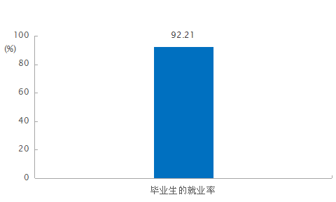
- 毕业生的就业率
注：本校2018届毕业生离校时统计数据。
数据来源：黑龙江工程学院统计数据。

- 不同性别毕业生的就业率
本校2018届毕业生中，男生的就业率为94.4%，女生的就业率为87.1%。
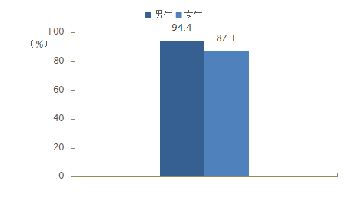
- 不同性别毕业生的就业率
注：本校2018届毕业生离校时统计数据。
数据来源：黑龙江工程学院统计数据。
- 各院系及专业的就业率
本校2018届就业率较高的院系是人文与社会科学系（96.55%），就业率较低的院系是国际教育学院（83.45%）。
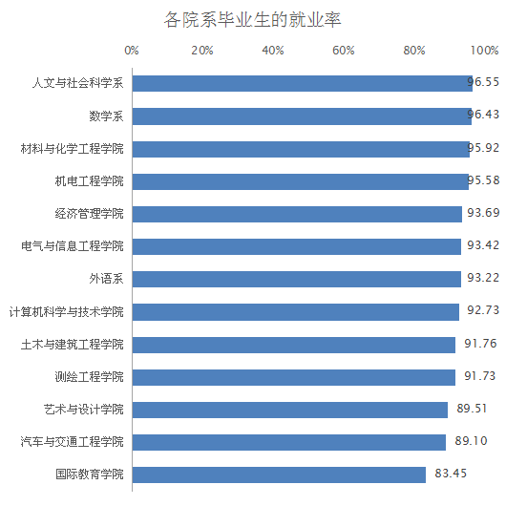
- 各院系毕业生的就业率
注：本校2018届毕业生离校时统计数据。
数据来源：黑龙江工程学院统计数据。
本校2018届就业率较高的专业是金融工程、机械工程、工程造价（均为100%），就业率较低的专业是交通运输（68%）。
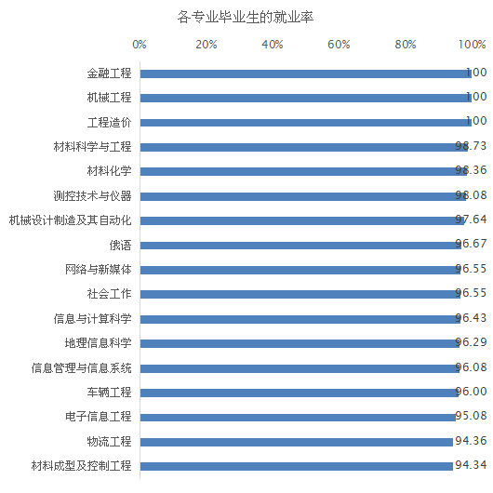
- 各专业毕业生的就业率
注：本校2018届毕业生离校时统计数据。
数据来源：黑龙江工程学院统计数据。
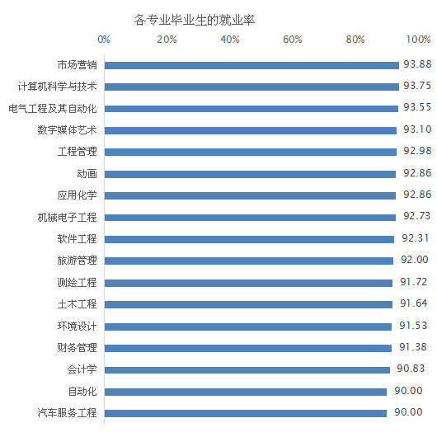
续图1-4 各专业毕业生的就业率
注：本校2018届毕业生离校时统计数据。
数据来源：黑龙江工程学院统计数据。

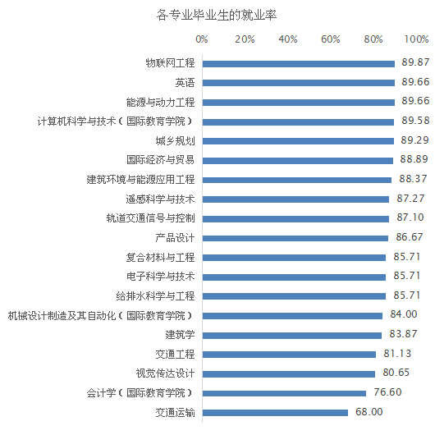
续图1-4 各专业毕业生的就业率
注：本校2018届毕业生离校时统计数据。
数据来源：黑龙江工程学院统计数据。

毕业去向分布
- 毕业去向分布
本校2018届毕业生最主要的去向是“受雇全职工作”（81.9%）。
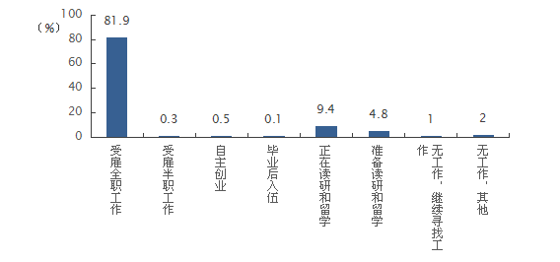
- 毕业去向分布
注：本校2018届毕业生离校时统计数据。
数据来源：黑龙江工程学院统计数据。
- 不同性别毕业生的毕业去向
本校2018届毕业生中，男生受雇全职工作的比例为85.3%，女生受雇全职工作的比例为73.5%。
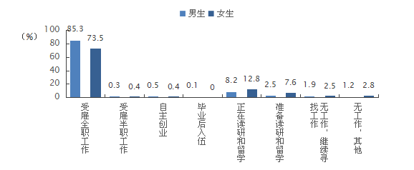
- 不同性别毕业生的毕业去向分布
注：本校2018届毕业生离校时统计数据。
数据来源：黑龙江工程学院统计数据。

就业流向
- 毕业生的职业流向
本校2018届毕业生从事的主要职业类如下表所示。本校2018届毕业生就业量较大的职业类为建筑工程（20.7%）、财务/审计/税务/统计（9.0%）。
- 毕业生从事的主要职业类
职业类名称 | 占本校就业毕业生的人数百分比（%）
建筑工程 | 20.7
财务/审计/税务/统计 | 9.0
电气/电子（不包括计算机） | 6.6
机动车机械/电子 | 6.1
测绘 | 5.6
行政/后勤 | 5.1
计算机与数据处理 | 5.1
机械/仪器仪表 | 5.0
数据来源：麦可思-黑龙江工程学院2018届毕业生培养质量评价数据。

- 各院系及专业的职业流向
- 各院系毕业生实际从事的主要职业
院系名称 | 本校该院系毕业生从事的主要职业
材料与化学工程学院 | 化学技术员；其他工程技术员（除绘图员）
测绘工程学院 | 测绘员；地图制图与印刷工程技术员；测量技术员
电气与信息工程学院 | 电子工程师；电气工程师
机电工程学院 | 机械工程师；工业机械技术员；其他工程技术员（除绘图员）
计算机科学与技术学院 | 计算机程序员；互联网开发师；计算机软件应用工程师
经济管理学院 | 出纳员；会计
汽车与交通工程学院 | 汽车机械技术员；保险理赔员；车身设计工程师
人文与社会科学系 | 社工；行政秘书和行政助理；文员
数学系 | 互联网开发师；计算机程序员
土木与建筑工程学院 | 建筑技术员；预算师；土木建筑工程技术员；土木工程师
外语系 | 翻译员
艺术与设计学院 | 平面设计；室内设计师
注：个别院系由于样本较少没有包括在内。
数据来源：麦可思-黑龙江工程学院2018届毕业生培养质量评价数据。
- 各专业毕业生实际从事的主要职业
院系名称 | 专业名称 | 本校该专业毕业生从事的主要职业
材料与化学工程学院 | 材料化学 | 化学技术员
材料与化学工程学院 | 材料科学与工程 | 其他工程技术员（除绘图员）
测绘工程学院 | 测绘工程 | 测绘员
测绘工程学院 | 地理信息科学 | 测绘员
测绘工程学院 | 遥感科学与技术 | 测绘员
电气与信息工程学院 | 测控技术与仪器 | 电子工程师
电气与信息工程学院 | 电气工程及其自动化 | 电气工程师
电气与信息工程学院 | 电子科学与技术 | 电子工程师
电气与信息工程学院 | 电子信息工程 | 电子工程师
电气与信息工程学院 | 自动化 | 电气工程师
国际教育学院 | 会计学（国际教育学院） | 会计
国际教育学院 | 计算机科学与技术（国际教育学院） | 互联网开发师
机电工程学院 | 机械电子工程 | 机械工程师
机电工程学院 | 机械设计制造及其自动化  （机电工程学院） | 机械工程师
机电工程学院 | 能源与动力工程 | 电厂操作员
计算机科学与技术学院 | 计算机科学与技术  （计算机科学与技术学院） | 计算机程序员
计算机科学与技术学院 | 软件工程 | 计算机程序员
计算机科学与技术学院 | 物联网工程 | 计算机程序员
计算机科学与技术学院 | 信息管理与信息系统 | 计算机程序员
经济管理学院 | 财务管理 | 出纳员
经济管理学院 | 会计学（经济管理学院） | 会计
经济管理学院 | 金融工程 | 出纳员
经济管理学院 | 旅游管理 | 文员
经济管理学院 | 市场营销 | 其他销售代表、服务商
汽车与交通工程学院 | 车辆工程 | 汽车机械技术员
汽车与交通工程学院 | 轨道交通信号与控制 | 施工工程师
汽车与交通工程学院 | 交通运输 | 运输经理
汽车与交通工程学院 | 汽车服务工程 | 汽车机械技术员
汽车与交通工程学院 | 物流工程 | 物流专员
人文与社会科学系 | 社会工作 | 社工
人文与社会科学系 | 网络与新媒体 | 平面设计
数学系 | 信息与计算科学 | 互联网开发师
土木与建筑工程学院 | 城乡规划 | 城镇规划设计工程技术员
土木与建筑工程学院 | 给排水科学与工程 | 建筑技术员
土木与建筑工程学院 | 工程管理 | 预算师
土木与建筑工程学院 | 工程造价 | 预算师
土木与建筑工程学院 | 建筑环境与能源应用工程 | 暖通技术员
土木与建筑工程学院 | 建筑学 | 建筑师（非园林和水上景观）
土木与建筑工程学院 | 土木工程 | 土木建筑工程技术员
艺术与设计学院 | 产品设计 | 平面设计
艺术与设计学院 | 动画 | 平面设计
艺术与设计学院 | 环境设计 | 室内设计师
艺术与设计学院 | 视觉传达设计 | 平面设计
艺术与设计学院 | 数字媒体艺术 | 平面设计
注：个别专业由于样本较少没有包括在内。
数据来源：麦可思-黑龙江工程学院2018届毕业生培养质量评价数据。

- 毕业生的行业流向
本校2018届毕业生就业的主要行业类如下表所示。本校2018届毕业生就业量较大的行业类为建筑业（35.3%）、电子电气仪器设备及电脑制造业（12.4%）。
- 毕业生就业的主要行业类
行业类名称 | 占本校就业毕业生的人数百分比（%）
建筑业 | 35.3
电子电气仪器设备及电脑制造业 | 12.4
媒体、信息及通信产业 | 7.2
交通工具制造业 | 6.2
数据来源：麦可思-黑龙江工程学院2018届毕业生培养质量评价数据。
- 各院系及专业的行业流向
- 各院系毕业生实际就业的主要行业
院系名称 | 本校该院系毕业生就业的主要行业
材料与化学工程学院 | 其他化工产品制造业；高速公路、街道及桥梁建筑业；建筑基础、结构、楼房外观承建业
测绘工程学院 | 高速公路、街道及桥梁建筑业；土地规划业；非住宅建筑施工业
电气与信息工程学院 | 电气设备制造业；半导体和其他电子元件制造业
机电工程学院 | 高速公路、街道及桥梁建筑业；半导体和其他电子元件制造业
计算机科学与技术学院 | 软件开发业；计算机系统设计服务业；互联网运营与网络搜索引擎业
经济管理学院 | 高速公路、街道及桥梁建筑业；会计、审计与税务服务业；其他金融投资业
汽车与交通工程学院 | 汽车制造业；汽车零件制造业
人文与社会科学系 | 社会组织（环境保护协会等）
土木与建筑工程学院 | 高速公路、街道及桥梁建筑业；住宅建筑施工业；建筑基础、结构、楼房外观承建业
外语系 | 教育辅助服务业
艺术与设计学院 | 互联网运营与网络搜索引擎业；中小学教育机构；电影与影视产业；建筑装修业
注：个别院系由于样本较少没有包括在内。
数据来源：麦可思-黑龙江工程学院2018届毕业生培养质量评价数据。

- 各专业毕业生实际就业的主要行业
院系名称 | 专业名称 | 本校该专业毕业生就业的主要行业
材料与化学工程学院 | 材料化学 | 其他化工产品制造业
材料与化学工程学院 | 材料科学与工程 | 建筑基础、结构、楼房外观承建业
测绘工程学院 | 测绘工程 | 高速公路、街道及桥梁建筑业
测绘工程学院 | 地理信息科学 | 高速公路、街道及桥梁建筑业
测绘工程学院 | 遥感科学与技术 | 高速公路、街道及桥梁建筑业
电气与信息工程学院 | 测控技术与仪器 | 半导体和其他电子元件制造业
电气与信息工程学院 | 电气工程及其自动化 | 电气设备制造业
电气与信息工程学院 | 电子科学与技术 | 音频和视频设备制造业
电气与信息工程学院 | 电子信息工程 | 半导体和其他电子元件制造业
电气与信息工程学院 | 自动化 | 电气设备制造业
国际教育学院 | 机械设计制造及其自动化  （国际教育学院） | 高速公路、街道及桥梁建筑业
机电工程学院 | 材料成型及控制工程 | 五金用品制造业
机电工程学院 | 机械电子工程 | 半导体和其他电子元件制造业
机电工程学院 | 机械工程 | 高速公路、街道及桥梁建筑业
机电工程学院 | 机械设计制造及其自动化  （机电工程学院） | 高速公路、街道及桥梁建筑业
机电工程学院 | 能源与动力工程 | 发电、输电业
计算机科学与技术学院 | 计算机科学与技术  （计算机科学与技术学院） | 软件开发业
计算机科学与技术学院 | 物联网工程 | 计算机系统设计服务业
计算机科学与技术学院 | 信息管理与信息系统 | 软件开发业
经济管理学院 | 财务管理 | 高速公路、街道及桥梁建筑业
经济管理学院 | 会计学（经济管理学院） | 高速公路、街道及桥梁建筑业
经济管理学院 | 金融工程 | 高速公路、街道及桥梁建筑业
经济管理学院 | 旅游管理 | 旅客住宿业
经济管理学院 | 市场营销 | 互联网运营与网络搜索引擎业
汽车与交通工程学院 | 车辆工程 | 汽车制造业
汽车与交通工程学院 | 交通工程 | 高速公路、街道及桥梁建筑业
汽车与交通工程学院 | 交通运输 | 物流仓储业
汽车与交通工程学院 | 汽车服务工程 | 汽车保养与维修业
汽车与交通工程学院 | 物流工程 | 物流仓储业
人文与社会科学系 | 社会工作 | 社会组织（环境保护协会等）
人文与社会科学系 | 网络与新媒体 | 互联网运营与网络搜索引擎业
土木与建筑工程学院 | 城乡规划 | 土地规划业
土木与建筑工程学院 | 给排水科学与工程 | 高速公路、街道及桥梁建筑业
土木与建筑工程学院 | 工程管理 | 高速公路、街道及桥梁建筑业
土木与建筑工程学院 | 工程造价 | 高速公路、街道及桥梁建筑业
土木与建筑工程学院 | 建筑环境与能源应用工程 | 建筑基础、结构、楼房外观承建业
土木与建筑工程学院 | 建筑学 | 建筑基础、结构、楼房外观承建业
土木与建筑工程学院 | 土木工程 | 高速公路、街道及桥梁建筑业
艺术与设计学院 | 产品设计 | 艺术家、运动员、演艺人员的经纪公司
艺术与设计学院 | 环境设计 | 建筑装修业
艺术与设计学院 | 数字媒体艺术 | 互联网运营与网络搜索引擎业
注：个别专业由于样本较少没有包括在内。
数据来源：麦可思-黑龙江工程学院2018届毕业生培养质量评价数据。

- 毕业生的用人单位流向
本校2018届毕业生主要就业的用人单位类型是民营企业/个体（48%），就业于国有企业的比例为38%；毕业生主要就业于1000人以上规模的大型用人单位（53%）。
- 不同类型用人单位需求
数据来源：麦可思-黑龙江工程学院2018届毕业生培养质量评价数据。
- 不同规模用人单位需求
数据来源：麦可思-黑龙江工程学院2018届毕业生培养质量评价数据。
- 各院系及专业的用人单位流向
- 各院系毕业生的用人单位类型分布
数据来源：麦可思-黑龙江工程学院2018届毕业生培养质量评价数据。
- 各专业毕业生的用人单位类型分布
注：个别专业因样本不足没有包括在内。
数据来源：麦可思-黑龙江工程学院2018届毕业生培养质量评价数据。
续图1-10 各专业毕业生的用人单位类型分布
注：个别专业因样本不足没有包括在内。
数据来源：麦可思-黑龙江工程学院2018届毕业生培养质量评价数据。
续图1-10 各专业毕业生的用人单位类型分布
注：个别专业因样本不足没有包括在内。
数据来源：麦可思-黑龙江工程学院2018届毕业生培养质量评价数据。

- 各院系毕业生的用人单位规模分布
数据来源：麦可思-黑龙江工程学院2018届毕业生培养质量评价数据。
- 各专业毕业生的用人单位规模分布
注：个别专业因样本不足没有包括在内。
数据来源：麦可思-黑龙江工程学院2018届毕业生培养质量评价数据。
续图1-12 各专业毕业生的用人单位规模分布
注：个别专业因样本不足没有包括在内。
数据来源：麦可思-黑龙江工程学院2018届毕业生培养质量评价数据。
续图1-12 各专业毕业生的用人单位规模分布
注：个别专业因样本不足没有包括在内。
数据来源：麦可思-黑龙江工程学院2018届毕业生培养质量评价数据。
- 就业毕业生的地区流向
本校2018届就业的毕业生中，有36.4%的人在黑龙江省就业。毕业生就业量较大的省份为广东省（9%）、北京市（6.9%）、浙江省（6.1%）、江苏省（5.4%）、山东省（4.7%）、上海市（4.1%）、辽宁省（4%）。
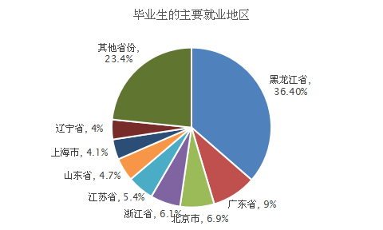
- 毕业生的主要就业地区
注：本校2018届毕业生离校时统计数据。
数据来源：黑龙江工程学院统计数据。
- 主要就业省份需求
就业省份 | 占本校就业毕业生的人数百分比（%）
黑龙江 | 36.4
广东省 | 9
北京市 | 5.7
浙江省 | 6.1
江苏省 | 5.4
山东省 | 4.7
上海市 | 4.1
辽宁省 | 4

注：本校2018届毕业生离校时数据。
数据来源：黑龙江工程学院数据。

毕业生的升学情况
- 毕业生的升学比例
本校2018届毕业生的升学比例为9.4%。
- 毕业生的升学比例
数据来源：麦可思-黑龙江工程学院2018届毕业生培养质量评价数据。

- 各院系及专业升学比例
本校2018届毕业生升学比例较高的院系是人文与社会科学系（20.7%）、测绘工程学院（15.6%）。
- 各院系毕业生升学的比例
注：个别院系由于样本较少没有包括在内。
数据来源：麦可思-黑龙江工程学院2018届毕业生培养质量评价数据。
本校2018届毕业生升学比例较高的专业是计算机科学与技术（计算机科学与技术学院）（23.8%）、测绘工程（18.2%）、工程造价（17.9%）。
- 各专业毕业生升学的比例
注：个别专业由于样本较少没有包括在内。
数据来源：麦可思-黑龙江工程学院2018届毕业生培养质量评价数据。

续图1-16 各专业毕业生升学的比例
注：个别专业由于样本较少没有包括在内。
数据来源：麦可思-黑龙江工程学院2018届毕业生培养质量评价数据。

- 毕业生读研院校类型分布
本校2018届毕业生读研院校的主要类型是“其他本科院校”（48%）。
- 毕业生读研院校的主要类型
数据来源：麦可思-黑龙江工程学院2018届毕业生培养质量评价数据。

毕业生的创业情况
- 毕业生的自主创业比例
本校2018届毕业生的自主创业比例为0.5%。
- 毕业生的自主创业比例
数据来源：麦可思-黑龙江工程学院2018届毕业生培养质量评价数据。
- 毕业生创业的主要原因
本校毕业生选择自主创业的最主要原因是“理想就是成为创业者”（41%）；选择自主创业的毕业生中，大多数（79%）属于“机会型创业”，只有3%属于“生存型创业”。
- 毕业生自主创业的原因分布（合并数据）
数据来源：麦可思-黑龙江工程学院2018届毕业生培养质量评价数据。
- 毕业生自主创业集中的行业类
本校自主创业毕业生集中的主要行业类如下表所示。从表中可见，自主创业的毕业生主要集中的领域是建筑业。
- 毕业生实际创业的行业类（合并数据）
行业类名称 | 就业于该行业类的比例（%）
建筑业 | 20.8
媒体、信息及通信产业 | 12.5
数据来源：麦可思-黑龙江工程学院2018届毕业生培养质量评价数据。

就业主要特点
就业创业工作评价反映学校就创业工作的落实效果，高质量的就创业工作能促进毕业生毕业后的就业落实。本章主要从毕业生对就业指导服务情况、创新创业教育情况的反馈来展现本校就业创业工作落实情况和落实效果。

就业指导服务情况
- 就业指导服务总体满意度
本校2018届毕业生对就业指导服务的总体满意度为84%。
- 毕业生对就业指导服务的总体满意度
数据来源：麦可思-黑龙江工程学院2018届毕业生培养质量评价数据。

- 各院系毕业生对就业指导服务的评价
本校2018届对就业指导服务的总体满意度较高的院系是经济管理学院（95%），对就业指导服务的总体满意度较低的院系是人文与社会科学系（74%）。
- 各院系毕业生对就业指导服务的总体满意度
注：个别院系由于样本较少没有包括在内。
数据来源：麦可思-黑龙江工程学院2018届毕业生培养质量评价数据。

- 各项就业指导服务开展情况及毕业生的评价情况
本校2018届毕业生接受“大学组织的招聘会”求职服务的比例（59%）最大，其有效性为87%；接受“发布招聘需求与薪资信息”求职服务的比例为25%，其有效性（89%）较高。本校2018届毕业生中，有13%的人表示“没有接受任何求职辅导服务”。
- 毕业生接受就业指导服务的比例及有效性评价（多选）
数据来源：麦可思-黑龙江工程学院2018届毕业生培养质量评价数据。

创新创业教育情况
- 创新创业教育开展效果评价
本校2018届毕业生接受的创新创业教育主要是“创业辅导活动”（48%），其有效性为63%；其次是“创业教学课程”（45%），其有效性为58%。
- 毕业生接受母校提供的创新创业教育及认为其有效的比例（多选）
数据来源：麦可思-黑龙江工程学院2018届毕业生培养质量评价数据。
本校2018届毕业生认为创新创业教育最需要改进的地方是“创新创业实践类活动不足”（52%）。
- 创新创业教育改进需求（多选）
数据来源：麦可思-黑龙江工程学院2018届毕业生培养质量评价数据。

- 创业教育对毕业生创业能力、知识和素养方面的影响
本校2018届分别有54%、48%、47%的毕业生认为创业教育对“树立科学的创业观（如：创新意识、职业操守、意志品质及社会责任等）”、“掌握开展创业活动所需要的基本知识”、“掌握创业必备的能力（如：创业资源整合、商业计划书撰写、企业管理方法等）”方面“非常有帮助”或“有帮助”。
- 创业教育对毕业生创业能力、知识和素养方面的影响
数据来源：麦可思-黑龙江工程学院2018届毕业生培养质量评价数据。

促进毕业生就业的主要措施

- 领导重视，就业创业工作导向作用凸显
学校党委高度重视对毕业生就业创业工作的领导，专题研究毕业生就业创业工作，及时召开就业创业工作会议，指方向、提要求、明任务、鼓干劲。坚持就业工作例会制度，定期组织各院系书记、副书记召开就业工作例会，了解工作进展，分析工作走向，注重过程管理，有针对性地解决工作中存在的问题。各院系定期召开党政联系会议研究、落实、推进就业创业工作，班子成员协力配合，广大教师全员参与，真正形成了上下一心、齐抓共管的良好工作局面。
- 强化教育，就业创业指导服务成效显著
通过对学生进行四年不断线的专业认知、职业生涯规划、择业观念及求职技能的指导，建立全过程的就业教育体系；通过举办一年一度的“就业创业系列活动”，建立多维度的就业能力提升体系；通过面谈、网上咨询、就业政策手册等形式的一对一指导，建立精细化的个性就业指导体系。2017年9月开展的“第八届就业创业系列活动”中，招生就业处及各院系集中开展了“职场训练营”、“创业沙龙”、“模拟面试大赛”、“简历制作大赛”等活动，全方位提升学生求职能力。2017年，我校在全省“第八届大学生职业生涯与创业规划大赛”中荣获优秀组织奖。
- 广开渠道，就业基地建设成果丰硕
以就业基地建设为核心，以举办各种形式的招聘会为媒介，巩固和开拓毕业生就业市场。2017年9月，在对历届毕业生就业流向数据进行统计分析的基础上，科学地规划走访路线，做到重点地域、重点企业的全覆盖。全校共走访25个省份的用人单位224家、人才市场8家，带回就业岗位3200余个。2017年，招生就业处成功开拓宁波市、湖州市、东莞市、吴江市、浙江省人才市场及校友会企业联盟，上述单位携所辖企业来我校举办专场招聘会、宣讲会、座谈会并签署就业合作协议。积极邀请用人单位到学校举办大型及专场招聘会，2017年，共组织专场招聘会221场，参会单位298家，提供就业岗位5300余个；春季、秋季大型招聘会2场，参会单位528家，提供就业岗位9500余个；岗位与毕业生人数比为6:1，为毕业生提供了充足的岗位选择。
- 多措并举，创新创业教育全面深化
学校创新创业教育机制模式不断完善，课程体系不断优化。开设《创新思维方法与训练》系列课程、引进《初阶营销与模拟经营》系列慕课、创设虚拟商业情境实践教学平台、成立行业学院、建立学科专业创新创业训练基地和产教融合创新基地，初步形成了“一基地两园区”三者联动、协调发展的工作格局。设立创新创业学分，修订创新创业学籍管理规定，增强了学生创新创业意愿和能力，推动以创业带动就业。
5. 创新思路，互联网+就业模式不断完善
探索“互联网+”就业指导服务新理念、新思路，运用新媒体信息技术服务毕业生就业工作。加强校园就业网站建设，搭建功能齐全、方便快捷的立体化信息发布平台，专人负责搜集、发布网上招聘信息，每天平均发布招聘信息10条以上，实现信息共享、政策发布、网上招聘、远程面试、指导咨询五位一体。适应当前信息传递新渠道的要求，2017年10月，我校就业工作微信公众号“黑龙江工程学院就业信息港”正式成立，覆盖全体毕业生，将招聘信息精准、及时、便捷地传递给每位毕业生，构建了包含网站、微信公众号、微信群、QQ群等多形式、全方位的互联网+就业服务体系。
- 加强研究，就业大数据反馈机制基本构建
充分利用就业大数据，构建就业工作调查反馈体系，自行编制生源质量报告和毕业生半年后就业质量报告，从生源质量和就业质量两方面反映我校人才培养情况，为学校以社会需求为导向的学科专业建设提供参考依据，为实现“招生--培养--就业”三方联动提供有力数据支撑。

就业质量分析
高校毕业生的就业质量实质上是对其就业情况进行的综合评价。其中，月收入是毕业生市场竞争力的客观反映；工作与专业相关度是反映毕业生的工作是否与所学专业相关，也是反映学校培养目标达成情况的重要指标；就业现状满意度、职业期待吻合度是学生对就业情况的自我评价指标。本章主要从月收入情况、工作与专业相关度、就业现状满意度、职业期待吻合度来展现本校毕业生的就业质量。

收入分析
- 毕业生的月收入
本校2018届毕业生的月收入为5092元。
- 毕业生的月收入
数据来源：麦可思-黑龙江工程学院2018届毕业生培养质量评价数据。

- 各院系及专业的月收入
本校2018届月收入较高的院系是测绘工程学院（5802元），月收入较低的院系是汽车与交通工程学院（4575元）。
- 各院系毕业生的月收入
注：个别院系因样本较少没有包括在内。
数据来源：麦可思-黑龙江工程学院2018届毕业生培养质量评价数据。
本校2018届月收入较高的专业是遥感科学与技术（6321元）、计算机科学与技术（计算机科学与技术学院）（6088元）、地理信息科学（6049元），月收入较低的专业是社会工作（3869元）、旅游管理（4208元）、车辆工程（4276元）。
- 各专业毕业生的月收入
注：个别专业因样本较少没有包括在内。
数据来源：麦可思-黑龙江工程学院2018届毕业生培养质量评价数据。
续图3-3 各专业毕业生的月收入
注：个别专业因样本较少没有包括在内。
数据来源：麦可思-黑龙江工程学院2018届毕业生培养质量评价数据。
续图3-3 各专业毕业生的月收入
注：个别专业因样本较少没有包括在内。
数据来源：麦可思-黑龙江工程学院2018届毕业生培养质量评价数据。

专业相关度
- 毕业生的工作与专业相关度
本校2018届毕业生的工作与专业相关度为73%。
- 工作与专业相关度
数据来源：麦可思-黑龙江工程学院2018届毕业生培养质量评价数据。
- 各院系及专业的专业相关度
本校2018届工作与专业相关度较高的院系是土木与建筑工程学院（90%）、测绘工程学院（87%），工作与专业相关度较低的院系是材料与化学工程学院（50%）。
- 各院系毕业生的工作与专业相关度
注：个别院系因样本较少没有包括在内。
数据来源：麦可思-黑龙江工程学院2018届毕业生培养质量评价数据。
本校2018届工作与专业相关度较高的专业是工程造价（96%）、地理信息科学（90%）、土木工程（90%），工作与专业相关度较低的专业是材料科学与工程（44%）。
- 各专业毕业生的工作与专业相关度
注：个别专业因样本较少没有包括在内。
数据来源：麦可思-黑龙江工程学院2018届毕业生培养质量评价数据。

续图3-6 各专业毕业生的工作与专业相关度
注：个别专业因样本较少没有包括在内。
数据来源：麦可思-黑龙江工程学院2018届毕业生培养质量评价数据。

就业现状满意度
- 毕业生的就业现状满意度
本校2018届毕业生的就业现状满意度为73%。
- 就业现状满意度
数据来源：麦可思-黑龙江工程学院2018届毕业生培养质量评价数据。
- 各院系及专业的就业现状满意度
本校2018届毕业生就业现状满意度较高的院系是经济管理学院（82%），就业现状满意度较低的院系是测绘工程学院（57%）。
- 各院系毕业生的就业现状满意度
注：个别院系因样本较少没有包括在内。
数据来源：麦可思-黑龙江工程学院2018届毕业生培养质量评价数据。

本校2018届毕业生就业现状满意度较高的专业是电子信息工程（89%）、车辆工程（88%），就业现状满意度较低的专业是测绘工程（63%）。
- 各专业毕业生的就业现状满意度
注：个别专业因样本较少没有包括在内。
数据来源：麦可思-黑龙江工程学院2018届毕业生培养质量评价数据。

职业期待吻合度
- 毕业生的职业期待吻合度
本校2018届毕业生的职业期待吻合度为51%。
- 职业期待吻合度
数据来源：麦可思-黑龙江工程学院2018届毕业生培养质量评价数据。
- 各专业的职业期待吻合度
本校2018届毕业生职业期待吻合度较高的专业是电子信息工程（68%）、工程造价（65%）、会计学（经济管理学院）（60%），职业期待吻合度较低的专业是材料科学与工程（31%）、机械设计制造及其自动化（机电工程学院）（36%）、电气工程及其自动化（40%）。
- 各专业毕业生的职业期待吻合度
注：个别专业因样本较少没有包括在内。
数据来源：麦可思-黑龙江工程学院2018届毕业生培养质量评价数据。

就业发展趋势分析

就业率变化趋势
截至2018年11月中旬，本校2018届的就业率为92.21%，比本校2017届（94.8%）低2.57个百分点。
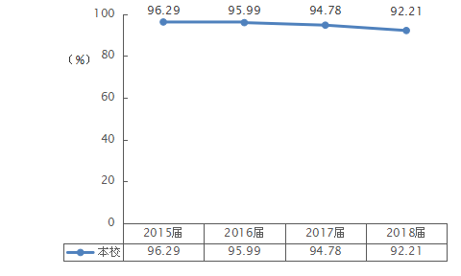
- 就业率变化趋势
注：本校2018届毕业生离校时统计数据。
数据来源：黑龙江工程学院统计数据。
本校2018届就业率较高的院系是人文与社会科学系（96.55%），就业率较低的院系是国际教育学院（83.45%）。
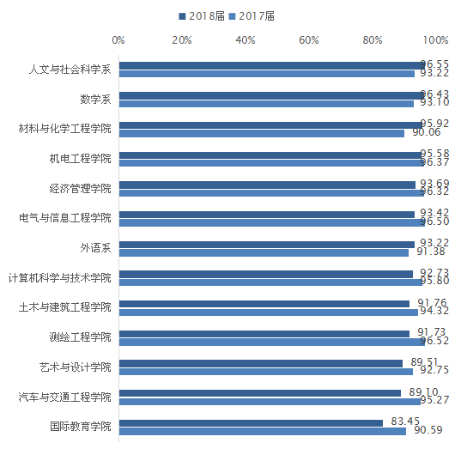
- 各院系毕业生的就业率、与本校2017届对比
注：本校2018届毕业生离校时统计数据。
数据来源：黑龙江工程学院统计数据。
本校2018届就业率较高的专业是金融工程、机械工程、工程造价（均为100%），就业率较低的专业是交通运输（68%）。
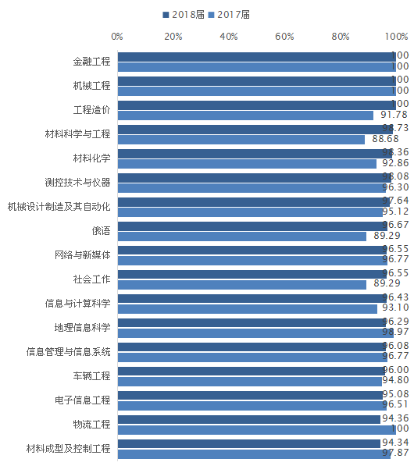
- 各专业毕业生的就业率、与本校2017届对比
注：本校2018届毕业生离校时统计数据。
数据来源：黑龙江工程学院统计数据。

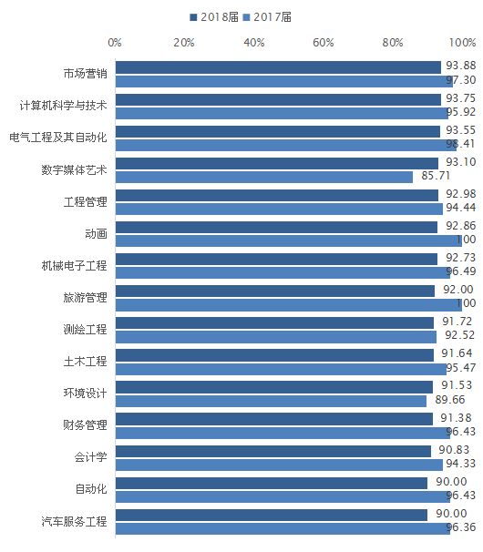
续图4-3 各专业毕业生的就业率、与本校2017届对比
注：本校2018届毕业生离校时统计数据。
数据来源：黑龙江工程学院统计数据。

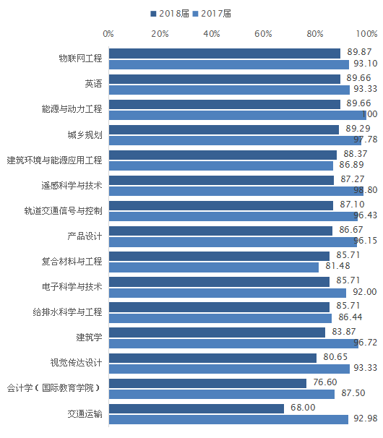
续图4-3 各专业毕业生的就业率、与本校2017届对比
注：本校2018届毕业生离校时统计数据。
数据来源：黑龙江工程学院统计数据。

毕业去向变化趋势
本校2018届“受雇全职工作”的比例为81.9%，与本校2017届（85.18%）低3.28个百分点。
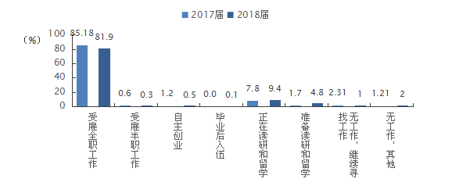
- 毕业去向分布
注：本校2018届毕业生离校时统计数据。
数据来源：黑龙江工程学院统计数据。

就业特点变化趋势

职业变化趋势
本校2018届毕业生从事的主要职业类如下表所示。本校2018届毕业生就业量较大的职业类为建筑工程（20.7%）、财务/审计/税务/统计（9.0%）。
- 主要职业类需求变化趋势
职业类名称 | 2016届（%） | 2017届（%） | 2018届（%）
建筑工程 | 23.2 | 23.1 | 20.7
财务/审计/税务/统计 | 8.6 | 8.3 | 9.0
电气/电子（不包括计算机） | 6.1 | 5.0 | 6.6
机动车机械/电子 | 3.8 | 4.5 | 6.1
测绘 | 5.8 | 6.2 | 5.6
行政/后勤 | 3.6 | 3.1 | 5.1
计算机与数据处理 | 5.6 | 6.5 | 5.1
机械/仪器仪表 | 5.4 | 4.1 | 5.0
数据来源：麦可思-黑龙江工程学院2018届毕业生培养质量评价数据。

行业变化趋势
本校2018届毕业生就业的主要行业类如下表所示。本校2018届毕业生就业量较大的行业类为建筑业（35.3%）、电子电气仪器设备及电脑制造业（12.4%）。
- 主要行业类需求变化趋势
行业类名称 | 2016届（%） | 2017届（%） | 2018届（%）
建筑业 | 34.0 | 35.4 | 35.3
电子电气仪器设备及电脑制造业 | 7.7 | 7.4 | 12.4
媒体、信息及通信产业 | 8.7 | 7.3 | 7.2
交通工具制造业 | 4.7 | 5.5 | 6.2
数据来源：麦可思-黑龙江工程学院2018届毕业生培养质量评价数据。

用人单位变化趋势
本校2018届毕业生主要就业的用人单位类型是民营企业/个体（48%），与本校2017届（47%）基本持平；就业于国有企业的比例为38%，与本校2017届（39%）基本持平；毕业生主要就业于1000人以上规模的大型用人单位（53%），比本校2017届（48%）高5个百分点。
- 不同类型用人单位需求变化趋势
数据来源：麦可思-黑龙江工程学院2018届毕业生培养质量评价数据。
- 不同规模用人单位需求变化趋势
数据来源：麦可思-黑龙江工程学院2018届毕业生培养质量评价数据。

就业地区变化趋势
本校2018届就业的毕业生中，有36.4%的人在黑龙江省就业；毕业生就业量较大的省份为广东省（9%）、北京市（6.9%）、浙江省（6.1%）、江苏省（5.4%）、山东省（4.7%）、上海市（4.1%）、辽宁省（4%）。

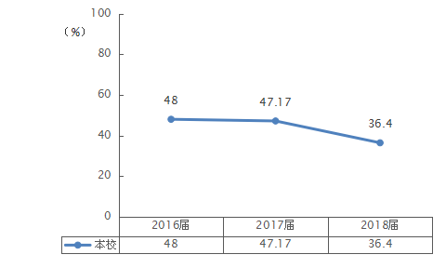
- 毕业生在黑龙江省就业的比例变化趋势
注：本校2018届毕业生离校时统计数据。
数据来源：黑龙江工程学院统计数据。

就业质量变化趋势

月收入变化趋势
本校2018届的月收入为5092元，比本校2017届（4742元）高350元。本校毕业生月收入水平呈现逐届上升的趋势。
- 月收入变化趋势
数据来源：麦可思-黑龙江工程学院2018届毕业生培养质量评价数据。
本校2018届月收入较高的院系是测绘工程学院（5802元），月收入较低的院系是汽车与交通工程学院（4575元）。
- 各院系毕业生的月收入、与本校2017届对比
注：个别院系因样本较少没有包括在内。
数据来源：麦可思-黑龙江工程学院2018届毕业生培养质量评价数据。

本校2018届月收入较高的专业是遥感科学与技术（6321元）、计算机科学与技术（计算机科学与技术学院）（6088元）、地理信息科学（6049元），月收入较低的专业是社会工作（3869元）、旅游管理（4208元）、车辆工程（4276元）。
- 各专业毕业生的月收入、与本校2017届对比
注：个别专业因样本较少没有包括在内。
数据来源：麦可思-黑龙江工程学院2018届毕业生培养质量评价数据。
续图4-10 各专业毕业生的月收入、与本校2017届对比
注：个别专业因样本较少没有包括在内。
数据来源：麦可思-黑龙江工程学院2018届毕业生培养质量评价数据。
续图4-10 各专业毕业生的月收入、与本校2017届对比
注：个别专业因样本较少没有包括在内。
数据来源：麦可思-黑龙江工程学院2018届毕业生培养质量评价数据。

专业相关度变化趋势
本校2018届毕业生的工作与专业相关度为73%，比本校2017届（78%）低5个百分点。本校毕业生的工作与专业相关度略有波动。
- 专业相关度变化趋势
数据来源：麦可思-黑龙江工程学院2018届毕业生培养质量评价数据。

本校2018届毕业生工作与专业相关度较高的院系是土木与建筑工程学院（90%）、测绘工程学院（87%），工作与专业相关度较低的院系是材料与化学工程学院（50%）。
- 各院系毕业生的工作与专业相关度、与本校2017届对比
注：个别院系因样本较少没有包括在内。
数据来源：麦可思-黑龙江工程学院2018届毕业生培养质量评价数据。
本校2018届工作与专业相关度较高的专业是工程造价（96%）、地理信息科学（90%）、土木工程（90%），工作与专业相关度较低的专业是材料科学与工程（44%）。
- 各专业毕业生的工作与专业相关度、与本校2017届对比
注：个别专业因样本较少没有包括在内。
数据来源：麦可思-黑龙江工程学院2018届毕业生培养质量评价数据。
续图4-13 各专业毕业生的工作与专业相关度、与本校2017届对比
注：个别专业因样本较少没有包括在内。
数据来源：麦可思-黑龙江工程学院2018届毕业生培养质量评价数据。

就业现状满意度变化趋势
本校2018届毕业生的就业现状满意度为73%，比本校2017届（76%）低3个百分点。本校毕业生的就业现状满意度略有波动。
- 就业现状满意度变化趋势
数据来源：麦可思-黑龙江工程学院2018届毕业生培养质量评价数据。
本校2018届毕业生就业现状满意度较高的院系是经济管理学院（82%），就业现状满意度较低的院系是测绘工程学院（57%）。
- 各院系毕业生的就业现状满意度、与本校2017届对比
注：个别院系因样本较少没有包括在内。
数据来源：麦可思-黑龙江工程学院2018届毕业生培养质量评价数据。
本校2018届毕业生就业现状满意度较高的专业是电子信息工程（89%）、车辆工程（88%），就业现状满意度较低的专业是测绘工程（63%）。
- 各专业毕业生的就业现状满意度、与本校2017届对比
注：个别专业因样本较少没有包括在内。
数据来源：麦可思-黑龙江工程学院2018届毕业生培养质量评价数据。

职业期待吻合度变化趋势
本校2018届毕业生的职业期待吻合度为51%，比本校2017届（56%）低5个百分点。本校毕业生的职业期待吻合度略有波动。
- 职业期待吻合度变化趋势
数据来源：麦可思-黑龙江工程学院2018届毕业生培养质量评价数据。
本校2018届毕业生职业期待吻合度较高的专业是电子信息工程（68%）、工程造价（65%）、会计学（经济管理学院）（60%），职业期待吻合度较低的专业是材料科学与工程（31%）、机械设计制造及其自动化（机电工程学院）（36%）、电气工程及其自动化（40%）。
- 各专业毕业生的职业期待吻合度、与本校2017届对比
注：个别专业因样本较少没有包括在内。
数据来源：麦可思-黑龙江工程学院2018届毕业生培养质量评价数据。

就业对教育教学的反馈
学生对母校的评价、对教学的满意程度反映学校教育教学工作现状以及学生对学校的认可程度。本章从毕业生对母校的总体推荐度、满意度、对教学的满意度以及学校培养的通用能力情况来展现学生对学校培养的反馈情况。

对人才培养的反馈

对学校的总体满意度
- 对学校的总体推荐度评价
本校2018届毕业生愿意推荐母校的比例为60%。
- 毕业生对母校的推荐度
数据来源：麦可思-黑龙江工程学院2018届毕业生培养质量评价数据。
- 各院系及专业对学校的推荐度
本校2018届愿意推荐母校比例较高的院系是国际教育学院（75%），愿意推荐母校比例较低的院系是材料与化学工程学院（45%）。
- 各院系毕业生对母校的推荐度
注：个别院系因样本较少没有包括在内。
数据来源：麦可思-黑龙江工程学院2018届毕业生培养质量评价数据。
本校2018届愿意推荐母校比例较高的专业是工程管理（77%）、电子信息工程（75%），愿意推荐母校比例较低的专业是测绘工程（43%）、信息管理与信息系统（44%）、计算机科学与技术（计算机科学与技术学院）（45%）。
- 各专业毕业生对母校的推荐度
注：个别专业因样本较少没有包括在内。
数据来源：麦可思-黑龙江工程学院2018届毕业生培养质量评价数据。
续图5-3 各专业毕业生对母校的推荐度
注：个别专业因样本较少没有包括在内。
数据来源：麦可思-黑龙江工程学院2018届毕业生培养质量评价数据。
- 对学校的总体满意度评价
本校2018届毕业生对母校的总体满意度为92%。
- 毕业生对母校的满意度
数据来源：麦可思-黑龙江工程学院2018届毕业生培养质量评价数据。
- 各院系及专业对学校的满意度
本校2018届毕业生对母校满意度较高的院系是土木与建筑工程学院、国际教育学院（均为96%），对母校满意度较低的院系是人文与社会科学系（85%）。
- 各院系毕业生对母校的满意度
注：个别院系因样本较少没有包括在内。
数据来源：麦可思-黑龙江工程学院2018届毕业生培养质量评价数据。
本校2018届毕业生对母校满意度较高的专业是遥感科学与技术、工程管理、自动化、机械工程（均为100%），对母校满意度较低的专业是交通工程（76%）、网络与新媒体（80%）、信息管理与信息系统（80%）。
- 各专业毕业生对母校的满意度
注：个别专业因样本较少没有包括在内。
数据来源：麦可思-黑龙江工程学院2018届毕业生培养质量评价数据。
续图5-6 各专业毕业生对母校的满意度
注：个别专业因样本较少没有包括在内。
数据来源：麦可思-黑龙江工程学院2018届毕业生培养质量评价数据。

就业对教学的反馈
- 总体教学满意度评价
本校2018届毕业生对母校的教学满意度为90%。
- 毕业生对母校的教学满意度
数据来源：麦可思-黑龙江工程学院2018届毕业生培养质量评价数据。

- 各院系及专业的教学满意度
本校2018届教学满意度较高的院系是国际教育学院（96%），教学满意度较低的院系是计算机科学与技术学院（84%）。
- 各院系毕业生的教学满意度
注：个别院系因样本较少没有包括在内。
数据来源：麦可思-黑龙江工程学院2018届毕业生培养质量评价数据。
本校2018届教学满意度较高的专业是物流工程、机械工程（均为100%），教学满意度较低的专业是网络与新媒体（80%）、测控技术与仪器（81%）、测绘工程（83%）。
- 各专业毕业生的教学满意度
注：个别专业因样本较少没有包括在内。
数据来源：麦可思-黑龙江工程学院2018届毕业生培养质量评价数据。

续图5-9 各专业毕业生的教学满意度
注：个别专业因样本较少没有包括在内。
数据来源：麦可思-黑龙江工程学院2018届毕业生培养质量评价数据。

通用能力培养
- 工作中最重要的通用能力
本校2018届毕业生认为工作中最重要的通用能力是“沟通与交流能力”（87%），其后依次是“持续学习能力”（81%）、“团队合作能力”（78%）、“解决问题能力”（77%）等。
- 工作中最重要的通用能力（多选）
数据来源：麦可思-黑龙江工程学院2018届毕业生培养质量评价数据。
- 母校学习经历对通用能力的影响
本校2018届毕业生受母校学习经历影响明显比例较高的通用能力是“解决问题能力”（56%），其次是“团队合作能力”、“专业知识应用能力”（均为55%）。
- 母校学习经历对各项通用能力的影响
数据来源：麦可思-黑龙江工程学院2018届毕业生培养质量评价数据。

其他工程技术员（除绘图员）：指在建筑工程职业类中，除“建筑经理”，“建筑师（非园林和水上景观）”，“园林建筑师”，“土木工程师”，“幕墙工程师”，“建筑绘图员”，“土木绘图员”，“其他绘图员”，“土木建筑工程技术员”，“测量技术员”，“地图制图员”，“城镇规划设计工程技术员”，“景观美化和场地维护员”，“建筑技术员”，“平地机、推土机和铲土机操作员”，“施工工程师”，“管道系统技术员”，“管道技术员”，“管道铺设安装技术员”，“建筑物和大楼检查员”，“安全和火警系统安装员”，“暖通技术员”，“冷藏装置机械技术员”，“组装建筑和活动房屋安装员”，“室内装饰技术员”，“混合搅拌机技术员”，“起重机、塔式吊机操作员”之外的其他职业。
其他销售代表、服务商：指在销售职业类中，除“宣传促销经理”、“市场经理”、“销售经理”、“非农产品的批发和零售卖主”、“市场调查分析师”、“一线销售经理（零售）”、“一线销售经理（非零售）”、“营业员”、“广告业务员”、“销售代表（农产品和设备）”、“销售代表（机械设备和零件）”、“销售代表（医疗用品）”、“销售代表（精密仪器）”、“销售代表（批发和制造业，不包括科技类产品）”、“销售工程师”、“推销员”、“客服专员”之外的其他职业。
其他化工产品制造业：指在“化学品、化工、塑胶业”行业大类中，除“石油及煤制品制造业”，“基础化学用品制造业”，“树脂、合成橡胶、合成纤维及人造丝制造业”，“农药、化肥和其他农业化学制品制造业”，“药品和医药制造业”，“油漆、涂料和胶粘剂生产业”，“肥皂、清洁及洗漱用品制造业”，“塑料用品制造业”，“橡胶用品制造业”之外的其他行业。
其他金融投资业：指在“金融（银行/保险/证券）业”行业大类中，除“中国人民银行、保监会和证监会”，“储蓄信用中介”，“非储蓄信用中介”，“信用中介辅助业”，“证券及商品合约中介和经纪”，“证券和商品交易所”，“保险机构”，“保险代理、经销、其他保险相关业”，“保险和职工福利基金会”，“其他投资基金会”之外的其他行业。
机会型创业指的是为了抓住和充分利用市场机会而进行的创业；生存型创业指的是创业者因找不到合适的工作而进行的创业。该理论由全球创业观察（Global Entrepreneurship Monitor）2001年报告首次提出。其中，机会型创业包括：理想就是成为创业者、有好的创业项目、受他人邀请加入创业、未来收入好；生存型创业包括：未找到合适的工作。
影响明显的比例：是指影响深远和影响较大比例之和。

